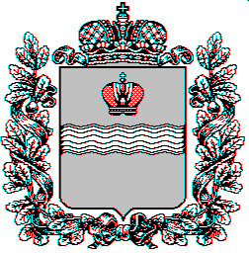
Администрация сельского поселения «Посёлок Ферзиково»
Ферзиковского района Калужской области

ПОСТАНОВЛЕНИЕ

от «25» февраля 2025 г. №10-П

О проведении открытого конкурса по отбору управляющей организации для управления многоквартирными домами

В соответствии со ст. 161 Жилищного кодекса Российской Федерации, Правилами проведения органом местного самоуправления открытого конкурса по отбору управляющей организации для управления многоквартирным домом, утвержденными постановлением Правительства Российской Федерации от 06.02.2006 года № 75 «О порядке проведения органом местного самоуправления открытого конкурса по отбору управляющей организации для управления многоквартирным домом», администрация сельского поселения «Поселок Ферзиково» ПОСТАНОВЛЯЕТ:

1. Организовать и провести открытый конкурс по отбору управляющей организации (далее - Конкурс) для управления многоквартирным домом по адресу: п. Ферзиково, ул. Афонина, 11;
2. Утвердить конкурсную документацию на проведение Конкурса.
3. Разместить на официальном сайте Российской Федерации в информационно-телекоммуникационной сети «Интернет» по адресу: https://torgi.gov.ru/new/public извещение о проведении Конкурса, а также конкурсную документацию.
4. Разместить на официальном сайте Администрации сельского поселения «Поселок Ферзиково» https://ferzikovo-ferzikovskij-r40.gosweb.gosuslugi.ru// извещение о проведении Конкурса.
5. Настоящее постановление подлежит опубликованию в установленном законом порядке.
6. Настоящее постановление вступает в силу со дня официального опубликования.

Глава администрации
СП «Поселок Ферзиково» Д.В. Романов

